25 августа 2017г.
МБДОУ «ЦРР№29»
Экскурсия на пруд
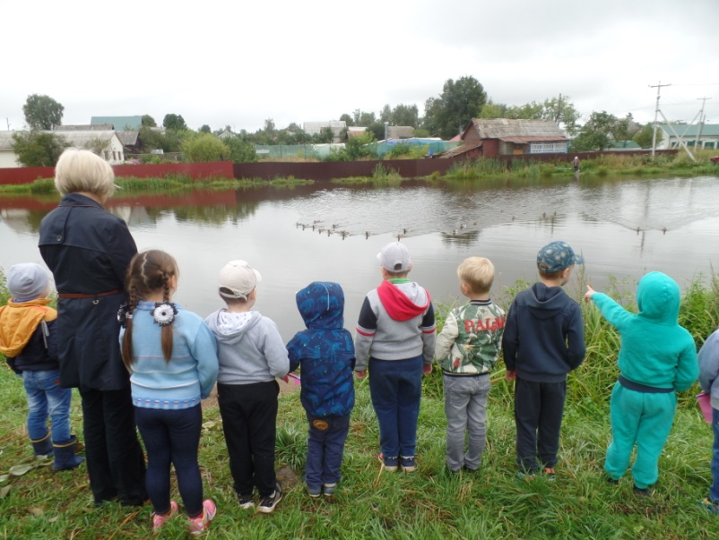
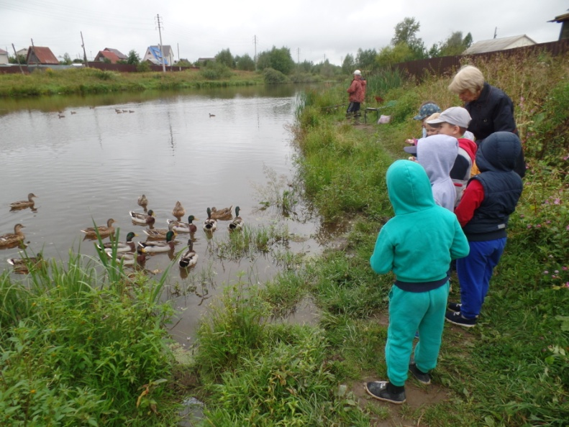
Сегодня дети старшей группы ходили на пруд кормить уток. Сколько было радости и эмоций у детей, когда утки мчались по воде к детям. Дети вместе с воспитателем Вачевой Еленой Ивановной вспомнили отличия пруда от реки, рассмотрели уточек и селезней, разницу в их окрасе и поведении, и с удовольствием покормили уток кусочками хлеба ссылка


